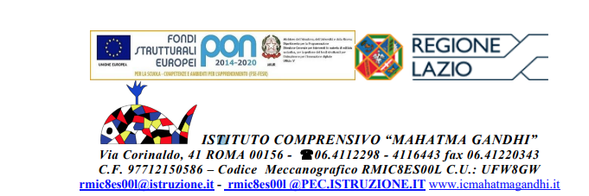

Si comunica che dal giorno 20 giugno gli orari di apertura della segreteria saranno:
Il lunedì e il giovedì dalle ore 10.00 alle ore 12.00 oppure su appuntamento

